Фотозвіт освітньої галузі громади (03.06.2024-07.06.2024)

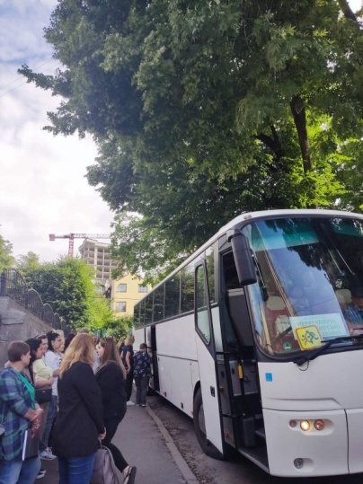
5 червня 2024 року 66 дітей нашої громади, які потребують особливої соціальної уваги та підтримки поїхали на оздоровчий відпочинок в ДПОК «Лісовий» с.Скоморохи.
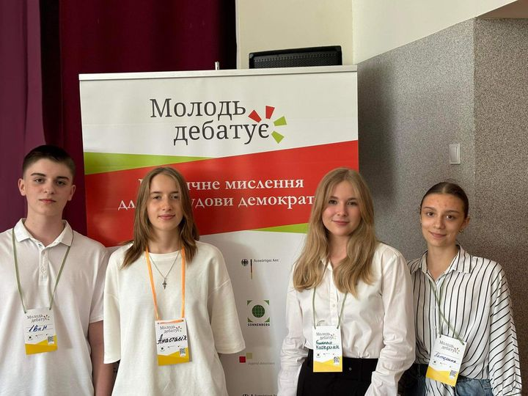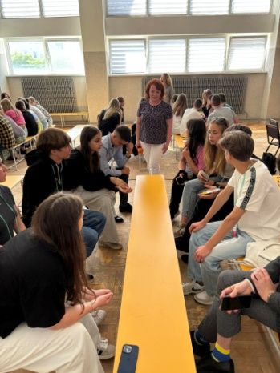
2-4 червня відбулися Всеукраїнські півфінальні та фінальні дебатні турніри німецько-української ініціативи «Молодь дебатує». Учасниками турнірів стали школярі зі Львова, Одеси, Полтави, Тернополя, Вінниці, Івано-Франківська, Чернігова, Хмельницького, Конотопа, Розсошенців, Чуднова, Знам’янки, Конотопа.

Анастасія Бойко та Катерина Савка з ТЗОШ №24, Олександр Маркович з ТЗОШ №28, а також Олександр Заяць з ТЗОШ №16ім.В.Левицького, після перемоги у міжрегіональних турнірах, увійшли до Всеукраїнських фінальних змагань.

Півфінальний дебатний турнір відбувся 3 червня на тему «Чи варто відмовитись від зоопарків?». Переможці турніру зустрілися 4 червня на суперфіналі, вони дебатували на тему «Чи потрібно запровадити обовʼязкову суспільно-корисну практику у школі як обовʼязкову складову освітнього процесу?».

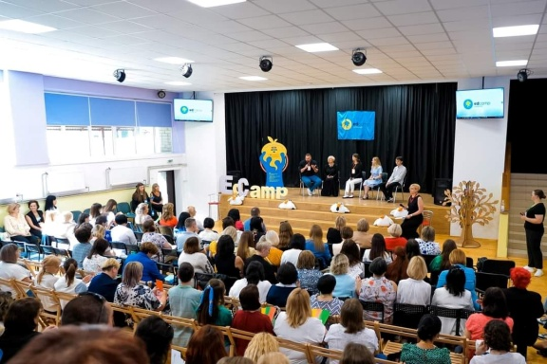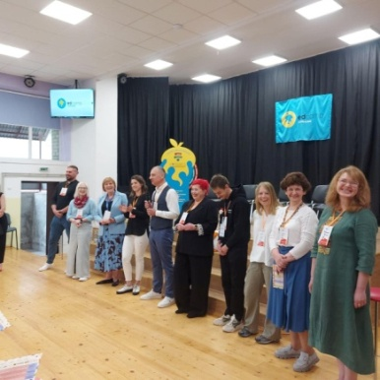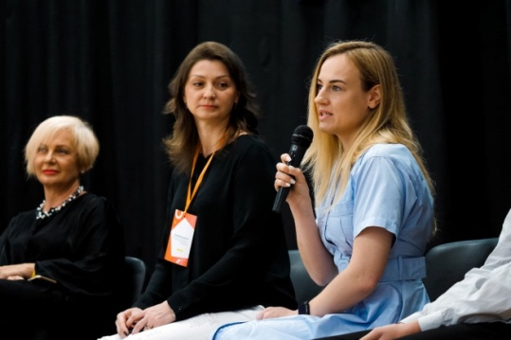
2 червня 2024 року у ТЗОШ №28 відбулася Спеціальна (не) конференція EdCamp TERNOPIL SCHOOL 28 , тема якої: "Школа як центр стійкості у громаді: культурний, соціальний, інноваційний".
У заході взяло участь 245 осіб та 34 учні-волонтери, які активно допомагали в організації заходу.
Обов'язковою частиною програми події є спеціальна сесія для всіх учасників/-иць від команди EdCamp Ukraine, яка передбачає в інтерактивній формі обговорення концепції створення атмосфери довіри і підтримки, співпереживання до себе та інших, формування індивідуальної траєкторії професійного розвитку і зростання освітян, враховуючи вимоги часу, створення безпечного та інклюзивного освітнього середовище в будь-якому форматі (офлайн, змішаному чи онлайн) та гуртування команди швидкісного реагування в кризових ситуаціях, підтримки й розвитку стійкості спільноти заради відновлення України.

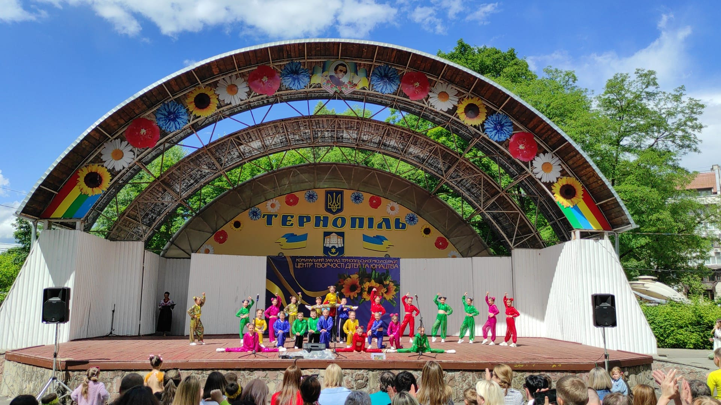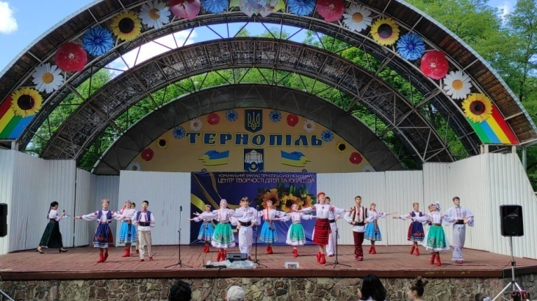
2 червня 2024 року відбувся звітній івент ЦТДЮ Тернопіль до Дня захисту дітей "Кольоровий світ дитинства", де педагоги та вихованці центру показали батькам та гостям міста досягнення та вміння, творчість та фантазію у різних жанрах та напрямках, також були вручені свідоцтва про закінчення курсу навчання в закладі позашкільної освіти.

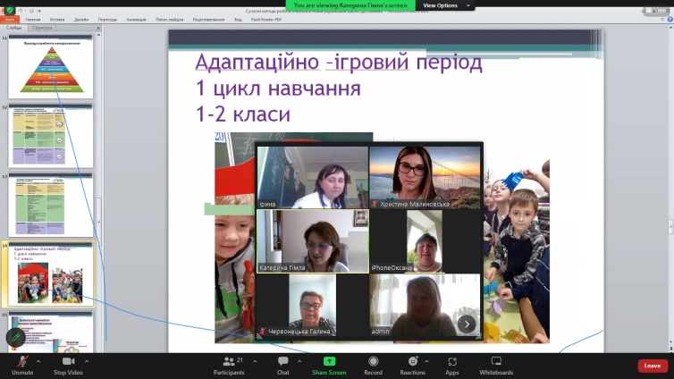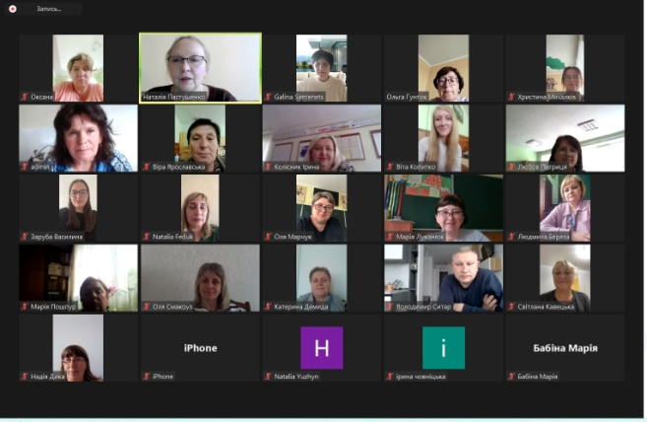
В системі неперервної освіти при ТКМЦНОІМ проведено курси підвищення кваліфікації педагогічних працівників у 17 –ти групах ( 590 слухачів).


Спільну картину з нагоди закінчення школи написали випускники Тернопільського академічного ліцею “Українська гімназія” ім. І. Франка. Допомагали їм у цьому представники артстудії художника Рустама Давлетова. Картину учні подарували ліцею на пам’ять про їхнє шкільне життя.
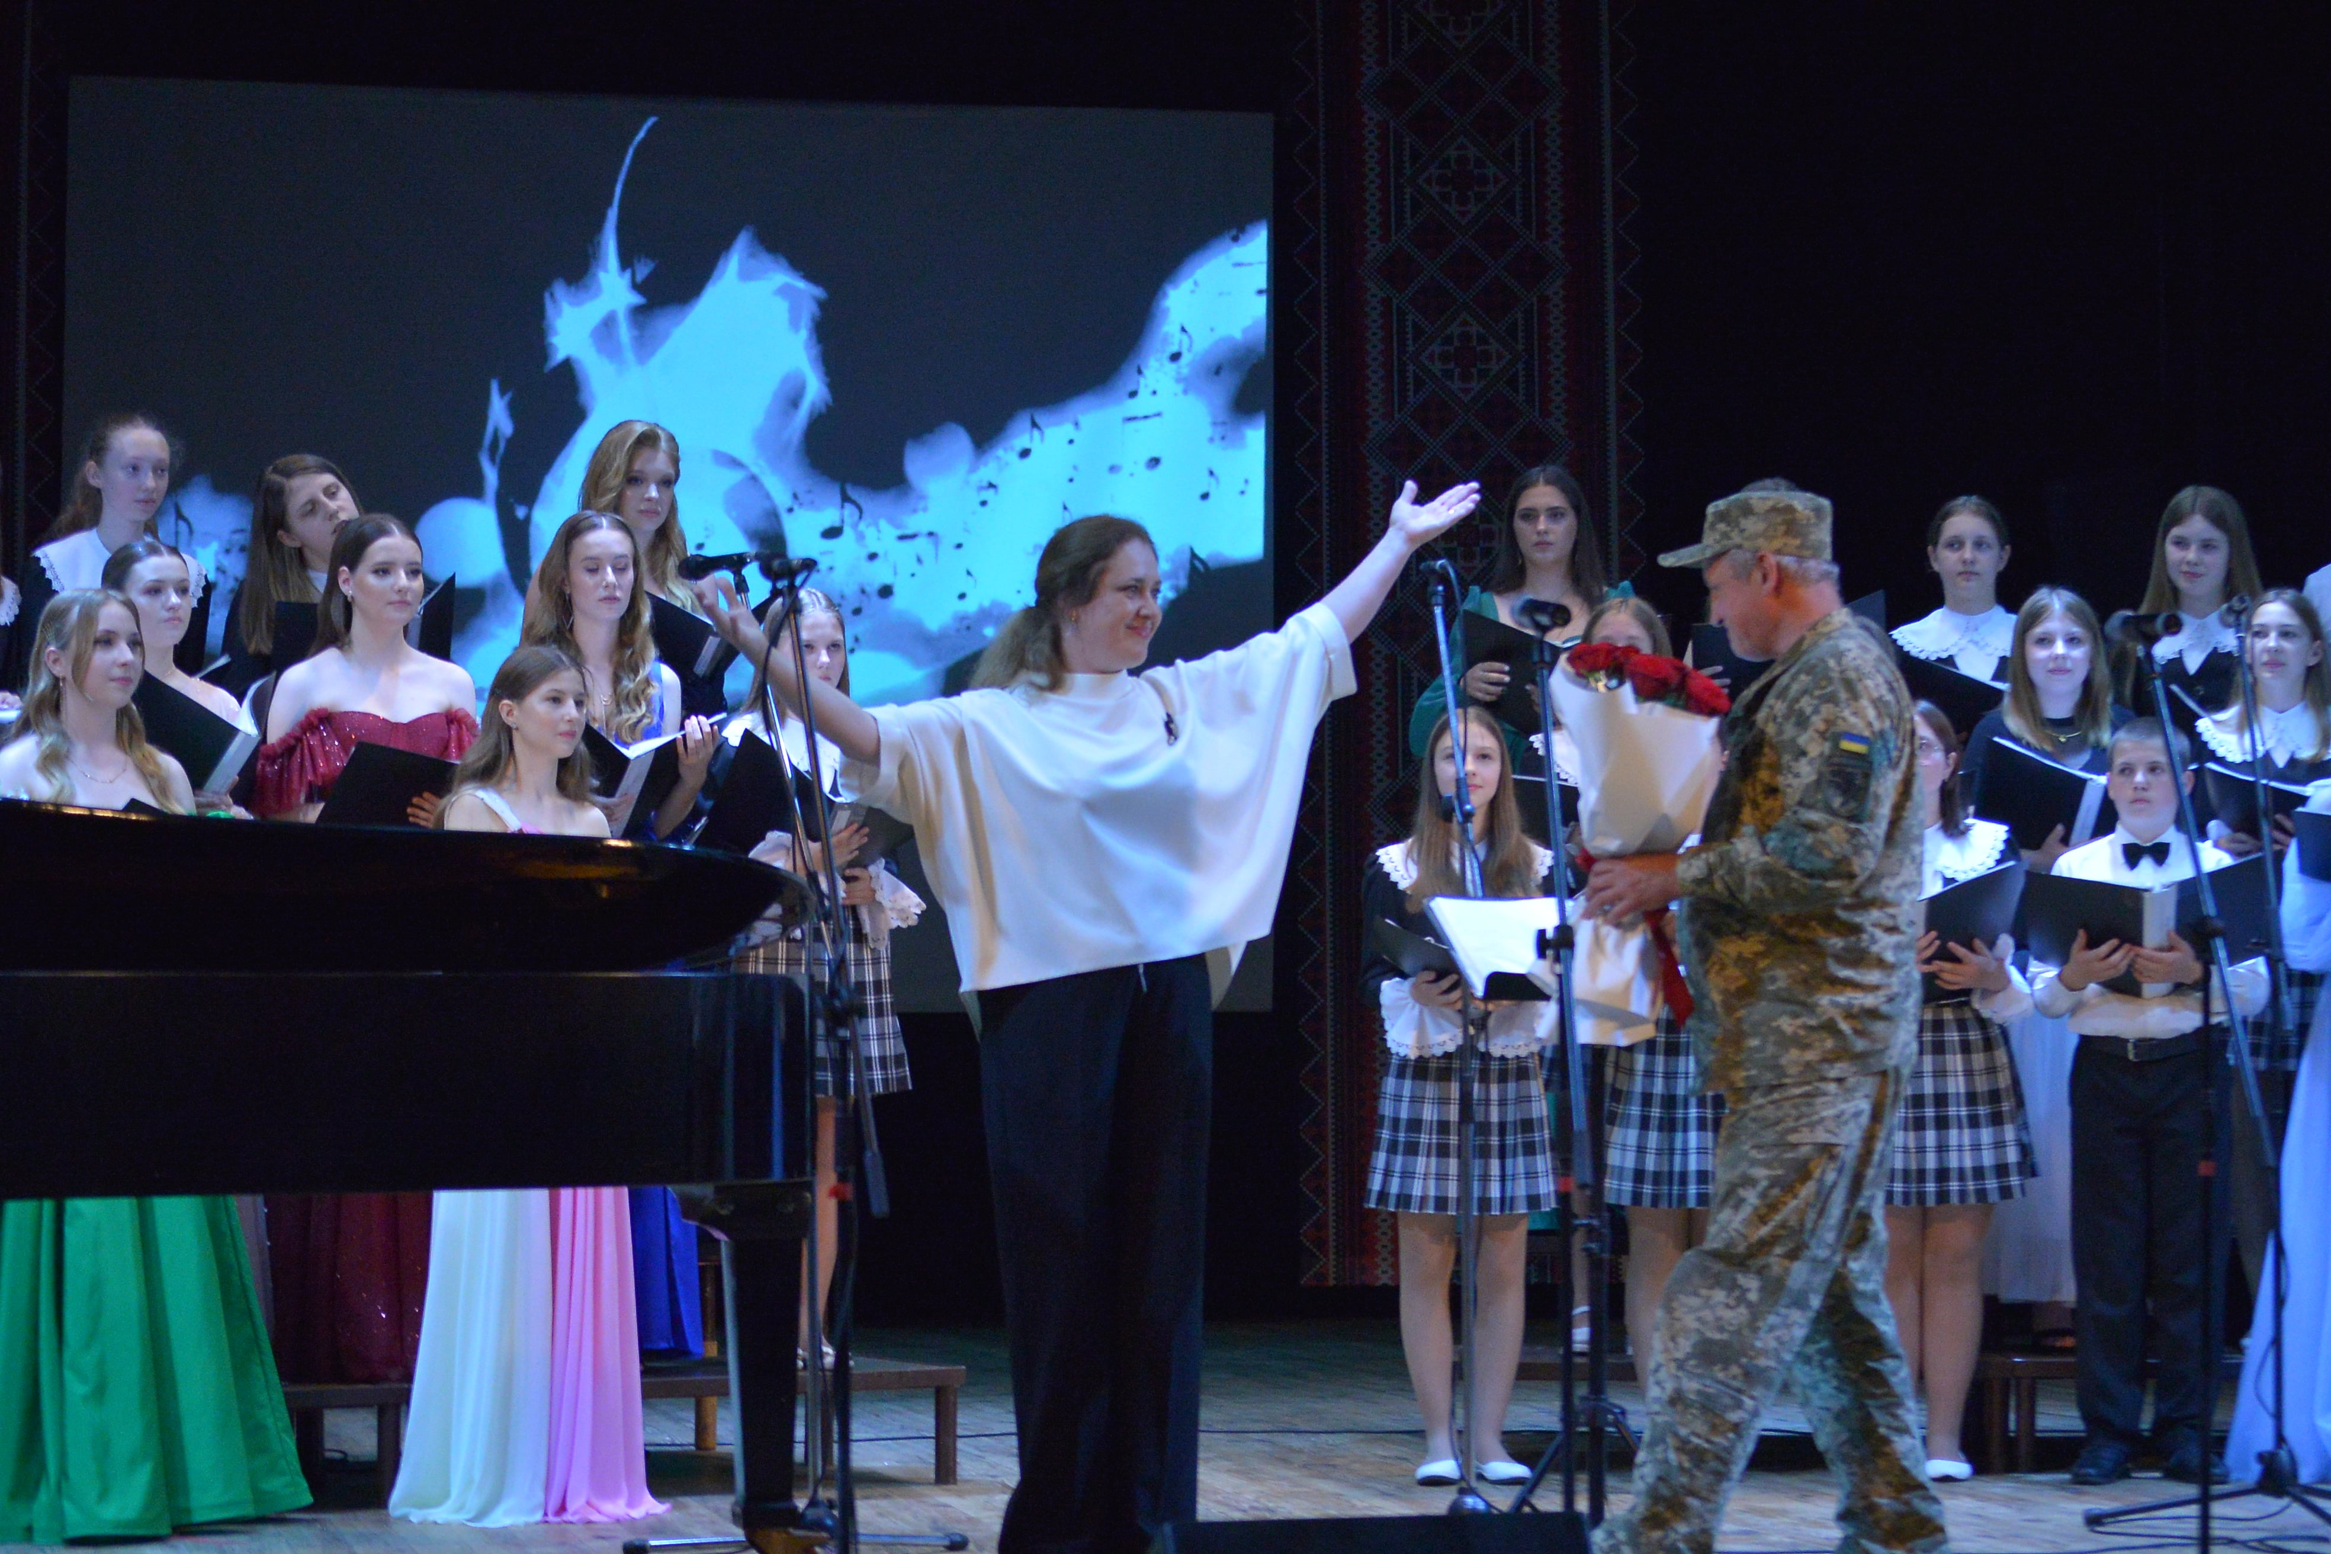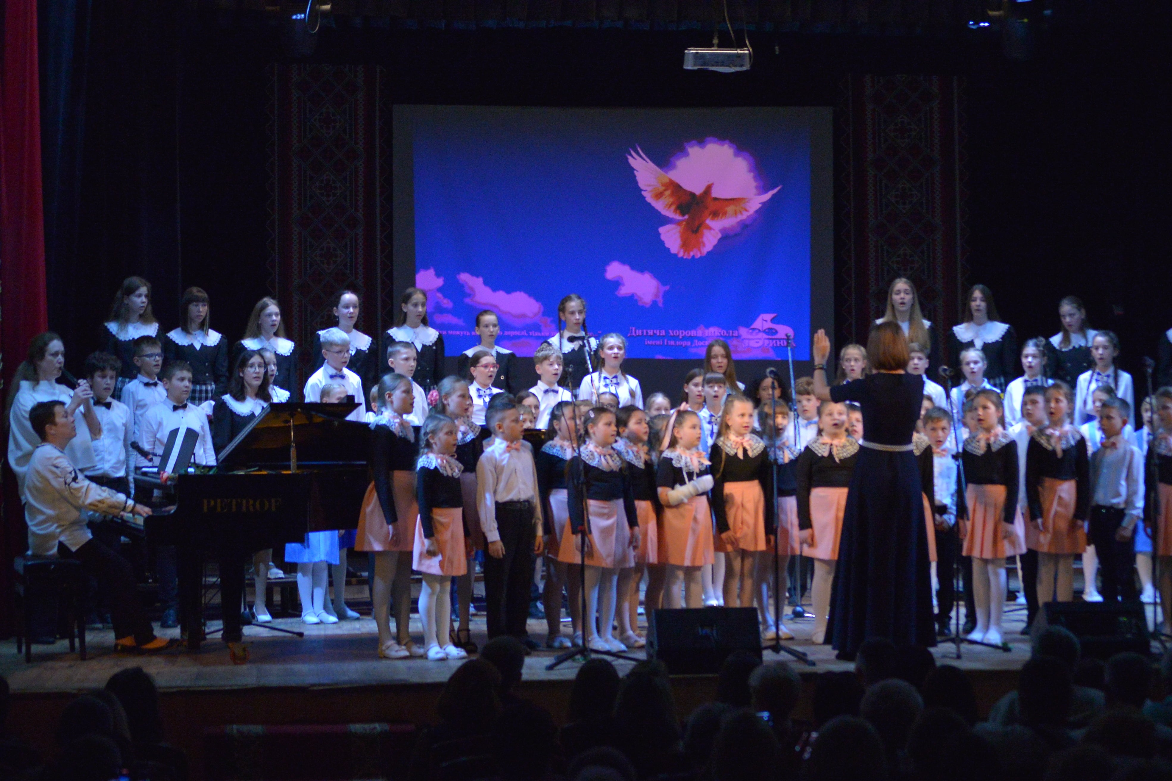
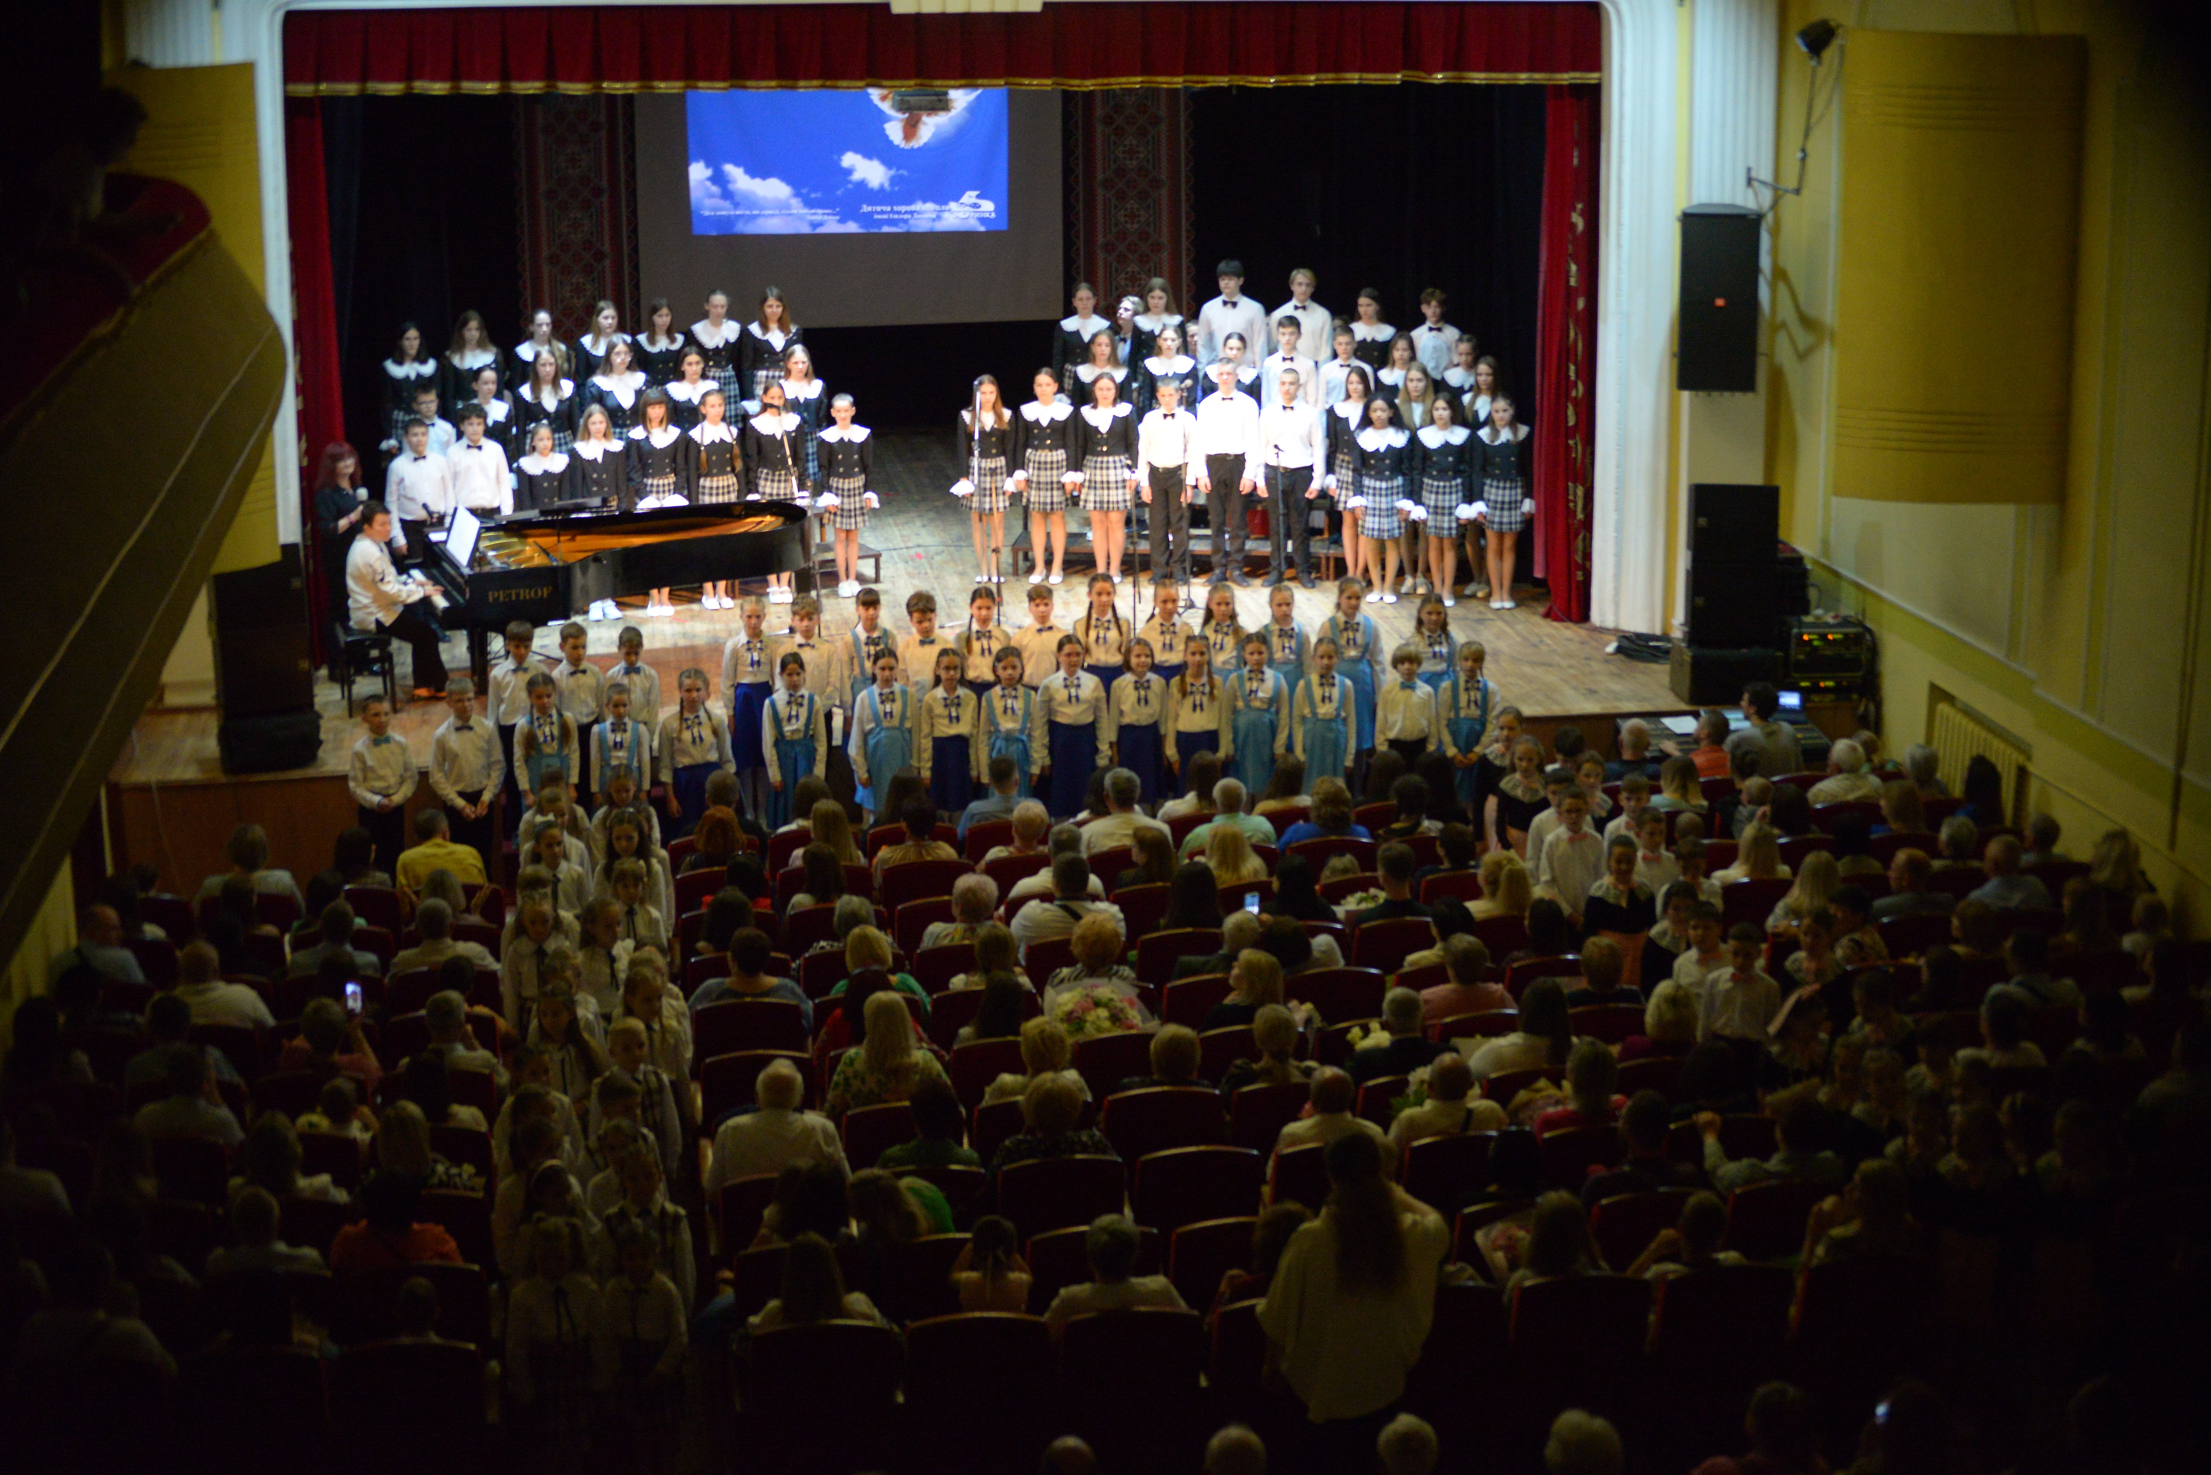
Закінчення академічного навчального 2024 року у Хоровій школі ”ЗОРИНКА”імені Ізидора Доскоча» відзначили 2 червня.
16 вихованців школи отримали свідоцтва про завершення навчання в закладі позашкільної освіти.

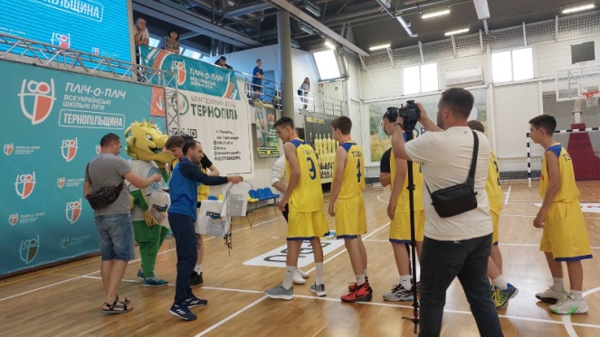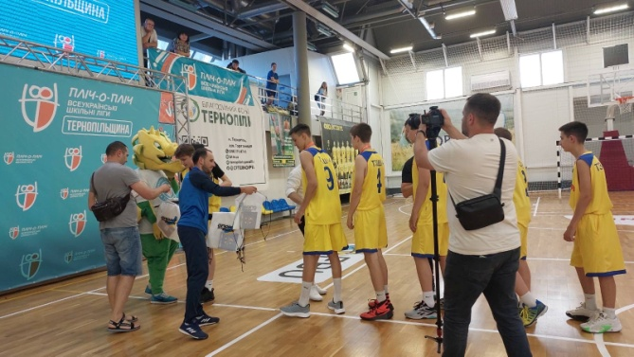
Команда ТЗОШ №4 посіла І місце у Всеукраїнських шкільних лігах Пліч о Пліч з баскетболу ( ІV обласний етап). У напруженій боротьбі хлопці здолали команду спецкласу з м.Чортків у півфіналі з рахунком 55:54. У фінальному матчі зустрілися з командою з м.Ланівці і перемогли з рахунком 51:47. Відтак, команда виборола право представляти наш регіон у V етапі змагань у місті Києві з 11 по 17 червня. Кращим гравцем турніру став капітан команди Дмитерко Олег 9-А. Учасники команди: Петровський Арсеній 9-А, Дубінський Назар 9- А, Максимів Олександр 9- А, Терещук Максим 9-Б, Піх Валентин 9- Б, Шильман Давид 9- В.

